**Министерство образования и науки Кыргызской Республики**

**Кыргызский Государственный Технический Университет**

**им. И. Раззакова**

**Кыргызско-Германский Технический Институт**

**Кафедра «Логистика»**

**«СОГЛАСОВАНО» «УТВЕРЖДАЮ»**

**Директор КГТИ Проректор по учебной работе**

**к.т.н., доцент к.ф.-м.н, доцент**

**Усупкожоева А.А. Чыныбаев М.К.**

**_________________ ________________**

«__» **________ 2018г.** «__» **_________ 2018г.**

**ОТЧЕТ**

кафедры «ЛОГИСТИКА»

за 2017-2018 учебный год

Отчет подготовил

Зав. кафедрой «Логистика» Уметалиев А.С.

д.э.н., проф.

Отчет принял

Начальник УУ Сыдыков Ж.Д.

Утвержден УС КГТИ, прокол №10 от 29.06.2018г.

***Кыргызско - Германский Технический Институт;***

***Кыргыз - Герман Техникалык Институту;***

***Kirgisisch-Deutsche Technische Institut***

***Кафедра «Логистика»***

***«Логистика» кафедрасы***

***Lehrstuhl für «Logistik»***

**Общая характеристика учебного подразделения**

Кафедра «Логистика» является структурным подразделением с 2011-2012 учебного года Кыргызско – Германского Технического Института при Кыргызском Государственном Техническом Университете им. И. Раззакова согласно решению Государственной инспекции по лицензированию и аккредитации (аттестации) при МОиН КР, протокол №09/01 от 18.06.2012г. и имеет статус выпускающей кафедры. Она осуществляет учебную, учебно-методическую, организационно-методическую и научно-исследовательскую деятельность, а так же работу по воспитанию студентов.

Кафедра «Логистика» готовит квалифицированных и конкурентоспособных специалистов по направлению 580600 «Логистика», Профиль: «Транспортная логистика» и «Предпринимательская логистика». С 2013 учебного года согласно протоколу №11 от «12 сентября 2013» года заседания Государственной инспекции по лицензированию и аккредитации при Министерстве образования и науки Кыргызской Республики кафедра реализует магистерские программы «Закупочная логистика» и «Транспортная логистика» по направлению 580600 «Логистика» по очной форме обучения.

Кафедра непосредственно подчиняется директору КГТИ при КГТУ им. И. Раззакова.

*Кафедра «*Логистика*»*

• владеет и пользуется оборудованием, средствами и помещением, переданным кафедре решением руководства КГТУ в хозяйственное ведение;

• издает учебную, методическую и научную литературу по профилю деятельности за счет выделенных средств;

• заключает договора на выполнение научных работ и предоставление дополнительных учебных услуг с другими организациями и частными лицами;

• проводит научные и методические конференции;

• производит обмен опытом с другими вузами;

• направляет своих представителей на международные и республиканские конференции и совещания для обмена опытом, повышения квалификации в пределах выделенных лимитов на расходы;

• представляет на списание в установленном порядке морально устаревшее или изношенное оборудование.

**Коллектив кафедры:**

• качественно проводит все формы учебной и научной деятельности, закрепленные за ней;

• осуществляет подготовку учебных материалов;

• устанавливает связи с предприятиями и организациями;

• способствует набору абитуриентов;

• способствует трудоустройству выпускников кафедры;

• соблюдет требования внутреннего распорядка деятельности университета;

• обеспечивает сохранность закрепленных за ней оборудования, помещений, литературы, методических и учебных материалов.

Приоритет требований принадлежит выпускающей кафедре, поэтому механизм взаимосвязей выпускающей кафедры обеспечивает участие руководителей при принятии ключевых решений по обеспечению учебного процесса.

Элементами такого участия являются:

• согласование программы курса;

• согласование назначаемого преподавателя;

• учет мнения выпускающей кафедры при переизбрании соответствующего преподавателя.

***Главными задачами*** кафедры являются:

▪ создание условий для удовлетворения потребностей учащихся в повышении уровня профессиональных и культурных знаний;

▪ подготовка высококвалифицированных специалистов с глубокими теоретическими знаниями и необходимыми практическими навыками;

▪ повышение квалификации персонала кафедры;

▪ повышение качества методического обеспечения учебного процесса;

▪ разработка новых технологий обучения;

▪ удовлетворение потребностей предприятий и организаций в повышении квалификации персонала;

▪ организация и проведение по заказам предприятий и организаций научных исследований и выполнение опытно-конструкторских работ;

▪ распространение научных, технических и культурных знаний среди населения.

Кафедру возглавляет **заведующий кафедрой д.э.н., проф. – Уметалиев Акылбек Сапарбекович**.

Заведующий кафедрой:

**• участвует** в работе всех подразделений КГТУ, где обсуждаются и решаются вопросы деятельности кафедры;

• **утверждает** планы работы кафедры, индивидуальные планы преподавателей и сотрудников кафедры и другие документы на уровне кафедры;

• **осуществляет** распределение педагогической нагрузки и функциональных обязанностей между работниками кафедры и контролируетсвоевременность и качество их выполнения;

• **представляет** руководству КГТУ в установленном порядке предложения по приему на работу, увольнению и перемещению работников кафедры, их морально-материальному поощрению, а также о мерах дисциплинарного воздействия;

• **требует** от структурных подразделений и служб КГТУ принятия мер, обеспечивающих необходимые условия для проведения учебно-воспитательного и научно-исследовательского процессов.

Индивидуальный план заведующего кафедрой «Логистика» утверждается деканом КГТИ и КГТУ.

Заведующий кафедрой несет личную ответственность за деятельность кафедры. Сроки и формы отчета заведующего о работе возглавляемой им кафедры устанавливается директором КГТИ.

Контактный телефон кафедры: **0312 54 51 60**

**0312 46 46 40** преподавательская

Аудитория **1/401, 2/425** E-mail:[**logistika_kg@mail.ru**](mailto:logistika_kg@mail.ru)**,**

Официальный сайт: **www.kgti.kg**

**История кафедры «Логистика»**

Кафедра «Логистика» образована на Кыргызско-Германском техническом факультете в целях реализации соглашения о сотрудничестве между КГТУ им. И. Раззакова и Техническим университетом Вильдау, а также Бранденбургским техническим университетом о подготовке студентов по направлению «Логистика» и на основании решения Ученого совета КГТУ им. И. Раззакова от 30.05.2011 года. Заведующим кафедрой «Логистика» назначен **Уметалиев Акылбек Сапарбекович,** профессор, доктор экономических наук, опытный и действующий топ-менеджер (дипломы АНХ при Правительстве РФ, бизнес-школа Шулиха университета Йорк, Торонто, Канада), практикующий консультант-эксперт в области государственных закупок и закупок в проектах Всемирного Банка (диплом МУЦ МОТ ООН, Турин, Италия).

**Механизмы работы кафедры.**

В состав кафедры входят профессора, доценты, старшие преподаватели, преподаватели, аспиранты, а также сотрудники учебно-вспомогательного состава.

Работа кафедры осуществляется в соответствии с перспективными и годовыми планами, охватывающими учебную, учебно-методическую, научно-исследовательскую, воспитательную и другие виды работ.

Обсуждение хода выполнения этих планов и других вопросов деятельности кафедры проводятся на заседаниях кафедры под председательством заведующего, в которых принимает участие профессорско-преподавательский состав кафедры.

На заседания могут быть приглашены другие работники кафедры или других кафедр и вузов, а также предприятий, учреждений и организаций.

Кафедра выполняет следующие основные функции:

**Разрабатывает** на основе Государственных образовательных стандартов, учебных планов направления и специальностей рабочие программы, отражающие последние достижения науки и техники и перспективы их развития, учитывающие потребности республики, отраслевые и региональные условия особенности подготовки специалистов, внутри и меж предметные логические связи, способствующие повышению значимости фундаментальных наук в теоретической и профессиональной подготовке специалистов.

**Обеспечивает** непрерывное совершенствование качества преподавания: повышение уровня лекции как ведущей формы обучения; активизацию практических, лабораторных и самостоятельных занятий как эффективных форм закрепления знаний, привития необходимых умений и навыков, развития творческих способностей студентов. Организует и руководит НИРС, учебной и производственной практиками, курсовыми и дипломным проектированием, способствуя приближению условий их проведения к реальным условиям производственной и исследовательской деятельности; проводит курсовые, экзамены и зачеты, анализирует их итоги.

**Осуществляет** комплексное методическое обеспечение учебных дисциплин кафедры: подготовку учебников, учебных пособий, разработку учебно-методических материалов по проведению всех видов учебных занятий, предусматривающих использование наиболее целесообразных форм и методов преподавания, эффективное использование современной учебной техники и лабораторного оборудования.

**Осуществляет** подготовку и повышение квалификации научно-педагогических кадров. Устанавливает творческие связи с кафедрами других вузов; изучает, обобщает и распространяет опыт работы лучших преподавателей; оказывает помощь начинающим преподавателям в овладении педагогическим мастерством.

**Проводит** научные исследования по важнейшим теоретическим, научно-техническим и социально-экономическим проблемам по профилю кафедры, проблемам педагогики высшей школы в тесной связи с задачами повышения качества подготовки специалистов.

**Обсуждает** законченные научно-исследовательские работы и дает рекомендации к их опубликованию, принимает участие во внедрении результатов исследований в практику.

**Рассматривает** диссертации, представляемые к защите членами кафедры или по поручению руководства вуза, другими соискателями.

**Развивает** сотрудничество с предприятиями, учреждениями и организациями в подготовке специалистов, направленное на овладение студентами профессиональными навыками, передовыми методами организации труда и управления, приобретение опыта организаторской деятельности.

**Организует** выступления руководителей и ведущих специалистов предприятий, учреждений и организаций, новаторов производства перед студентами и профессорско-преподавательским составом кафедры, привлекает их и ведущих ученых к педагогической деятельности.

**Участвует** в организации и проведении распределения будущих специалистов, осуществляет контроль их стажировкой; поддерживает связи с выпускниками кафедры.

**Принимает** участие в мероприятиях по повышению квалификации специалистов, занятых в соответствующих отраслях, организует в установленном порядке семинар повышения квалификации и переподготовку кадров по новым, перспективным направлениям науки и техники по профилю кафедры.

**Проводит** по всем формам обучения все виды учебных занятий.

**Обеспечивает** направленность учебного процесса на формирование у студентов научного мировоззрения.

**Участвует** в научно-исследовательской работе.

**Проводит** работу по расширению и укреплению связей с производством.

**Участвует** в организации приема в КГТИ, профориентации учащихся и работающей молодежи.

**Осуществляет** в установленном порядке сотрудничество с кафедрами зарубежных ВУЗов по учебной, учебно-методической и научно-исследовательской работе, а также с зарубежными научно-исследовательскими организациями по профилю кафедры.

**Анализ кадрового потенциала.**

За кафедрой закреплен штат профессорско-преподавательского состава в объеме 10 ставок, из которых 6,75 ставок занимают штатные преподаватели, что составляет 67%. Объем ставок штатных преподавателей и преподавателей по внутреннему совместительству составляет 3,25 или 32% от общего объема ставок. Количество профессорско-преподавательского состава на 2017-2018 учебный год составляет 17 человек, из них штатных 8, по внутреннему совместительству 4, сторонних совместителей 5. Из штатных ППС доля остепененных составляет 67%, при норме 35%. На кафедре работают 2 доктора наук и 6 кандидатов наук, качественный показатель ППС соответствует нормативам лицензирования.

Базовое образование преподавателей, направленность научных исследований соответствуют преподаваемым дисциплинам. Средний педагогический стаж преподавателей кафедры составляет 11 лет. Учебно-вспомогательный персонал кафедры, 1 лаборант и 2 инженера по 0,5ставке, имеют высшее техническое образование по соответствующему направлению.

**Штатные преподаватели кафедры «Логистика»**

|  |  |  |  |  |  |  |  |
| --- | --- | --- | --- | --- | --- | --- | --- |
| **№** | | **ФИО** | **Должность** | | **Уч. степень** | | **Звание** |
| 1 | | Уметалиев Акылбек Сапарбекович | зав. каф. | | д.э.н. | | профессор |
| 2 | | Орозонова Азык Абдыкасымовна | доцент | | к.э.н. | | доцент |
| 3 | | Кыдыков Азизбек Асанбекович | доцент | | к.т.н. | |  |
| 4 | | Расулов Толонбек Бошкоевич | преп. | | без степ. | |  |
| 5 | | Конокбаева Айзада Конокбаевна | преп. | | без степ. | |  |
| 6 | | Уметалиев Азиз Акылбекович | преп. | | без степ. | |  |
| 7 | | Питер МакКэн | профессор | | доктор | |  |
| 8 | | Дени Чо | профессор | | доктор | |  |
| **УВС** | | | | | | | |
| 1 | Кубатбек кызы Перизат | | инженер | 0,5 ставки | |  | |
| 2 | Бизяева Елена Александровна | | инженер | 0,5 ставки | |  | |
| 3 | Иманбекова Асел Турсунбековна | | лаборант | 1 ставка | |  | |

**Подготовка научно-педагогических кадров кафедры**

Все члены кафедры ведут научную работу. Муканов Т. А. работает над кандидатской диссертацией. В 2015 году заведующему кафедрой присудили ученую степень доктора экономических наук, а доценту кафедры Кыдыкову А.А.-степень кандидата технических наук. Квалификация преподавателей соответствует читаемым дисциплинам и занимаемой должности.

Практически все преподаватели владеют современными методами преподавания, в том числе и интерактивным. Активно применяют в учебном процессе современные технические средства преподавания. При работе со студентами широко используется проведение «круглых столов», собеседования и тестирование, имитационные игры.

Численность ППС определяется в соответствии с учебной нагрузкой кафедры и количеством студентов. Кафедра укомплектована ППС, имеющими значительный научно-педагогический стаж и опыт работы. В целях повышения ими своего профессионального уровня проводятся постоянные взаимное посещения занятий. Преподавательский состав кафедры принимает участие в семинарах, тренингах, конференциях, ведет постоянную работу над повышением своего профессионального уровня. ППС кафедры соответствует требованиям, предъявляемым к преподавателю высшей школы.

**Анализ выполнения функциональных регламентации и должностных обязанностей заведующим кафедрой, ППС, УВС**

Члены кафедры «Логистика» за отчетный период активно участвовали в учебной и общественной жизни университета. В ходе работы замечаний не было. Заведующим кафедрой, членами ППС и УВС работа выполнялась в соответствии с планом работы кафедры.

**Анализ деятельности административно-управленческого персонала**

Кафедра «Логистика» готовит бакалавров по профилям «Транспортная логистика» и «Предпринимательская логистика». С 2013 учебного года кафедра реализует магистерские программы «Закупочная логистика» и «Транспортная логистика» по очной форме обучения.

Кроме этого, читаются лекции и проводятся практические занятия по предмету «Прикладной бизнес менеджмент», «Управление проектом», «Инженерная логистика» для студентов других специальностей КГТУ и заочного отделения.

**Качество составления плана работы кафедры и его выполнение**

Кафедрой «Логистика» в 2017-2018 учебном году работа проводилась, согласно планам работы кафедры, рассмотренного на заседании кафедры и утвержденного директором КГТИ.

План работы кафедры состоит из следующих разделов: организация учебного процесса, воспитательная работа, научно-методическая и научно-исследовательская работа, профориентационная работа. В плане был предусмотрен весь спектр работы кафедры, исходя из ее функций и обязанностей.

**Организация профориентационной работы и набора**

**студентов на первый курс**

Кафедра «Логистика» осуществляет работу по профориентации под руководством директора КГТИ в соответствии с планом профориентационной работы и ответственных по кафедре Кыдыковым А.А. и Алпбек кызы Нурзат.

*В 2017-2018 учебном году выполнены следующие виды работ*:

* Обновлен сайт кафедры [www.kgti.kg](http://www.kgti.kg)
* распространение буклетов кафедры;
* личные контакты с потенциальными потребителями рынка образовательных услуг.
* Проведение профоринтационной работы в школах города Бишкек, а так же посещение школы №37.
* Проведение мастер-классов по логистике для школьников на весенней школе КГТИ.

**Качество составления плана заседаний кафедры и его выполнение**

В сентябре 2017 года был составлен план заседаний кафедры на 2017-2018 учебный год. В целом, запланированные пункты выполнены.

**Организация планирования и управления деятельностью кафедры**

Планирование и управление деятельностью кафедры осуществляет заведующий кафедрой д.э.н., проф. Уметалиев А.С.

Структура управления кафедрой «Логистика» приведена на схеме.

Имеются «Должностные инструкции профессорско-преподавательского и учебно-вспомогательного составов».

**Подбор и расстановка кадров, анализ их работы**

Количество профессорско-преподавательского состава на 2017-2018 учебный год составляет 17 человек, из них штатных 8, по внутреннему совместительству 4, сторонних совместителей 5. Из штатных ППС доля остепененных составляет 67%, при норме 35%. На кафедре работают 2 доктора наук и 6 кандидатов наук, качественный показатель ППС соответствует нормативам лицензирования.

**Учебная работа**

Преподаватели кафедры «Логистика» проводят занятия согласно графику учебного процесса КГТИ .

1. Организация учебного процесса по следующим принципам:

• интеграция с другими образовательными системами региона, Европы,

США и других стран для выгодного экспорта-импорта образовательных услуг;

• освоение новых образовательных технологий и современных форм при организации учебного процесса, обеспечивающие конкурентоспособность образовательных услуг (высокое качество и меньшие затраты).

1. Достижение высокого уровня теоретических знаний и практических навыков выпускниками по направлению «Логистика. Критерием оценки данного индикатора должна служить доля выпускников продолжающие заниматься исследованиями, нанятые по контракту на постоянную работу и открывшие свой бизнес.
2. Повышение потенциала профессорско-преподавательского состава кафедры для соответствия адекватным требованиям конкурентоспособности на рынке образовательных услуг по направлению «Логистика».

**Реализация учебных планов и учебных программ в соответствии с действующими нормативными документами, контроль за их выполнением**

Кафедрой все пункты учебного плана и учебных программ успешно выполнены. Учебные планы были разработаны в соответствии с Государственным образовательным стандартом и другими нормативными документами Кыргызской Республики.

Расчет и распределение учебной нагрузки кафедры за 2017-2017 уч. год соответствуют требованиям учебного стандарта, общая годовая нагрузка кафедры (бакалавриат и магистратура) составляет **8844** часов, фактически выполнено **8844**часов.

Всего учебных часов по кафедре: - **8844** из них:

по бюджету – **751** часов;

по контракту дневного обучения: - **7341** часов;

Почасовой фонд КГТУ КГТИ: –**752 (план)** часа, **752 (факт) часа**

|  |  |  |  |  |  |
| --- | --- | --- | --- | --- | --- |
| **№ п/п** | **Ф.И.О.** | **Должность** | **План** | **Факт** | **Примечание** |
| 1 | Уметалиев Акылбек Сапарбекович | Зав. каф., д.э.н., проф. | 1121 | 1121 |  |
| 2 | Денни Ж.Чо | Доктор  профессор | 192 | 192 |  |
| 3 | Кыдыков Азизбек Асанбекович | к.т.н., доцент | 1216 | 1216 |  |
| 4 | Муканов Тынчтык Аскерович | ст. преп. | 206 | 206 |  |
| 5 | Омуралиев Усен Касымович | к.т.н., проф. | 396 | 396 |  |
| 6 | Орозонова Азык Абдыкасымовна | к.э.н., доцент | 578 | 578 |  |
| 7 | Мамцев Александр Николаевич | преп. | 500 | 500 |  |
| 8 | Уметалиев Азиз Акылбекович | преп. | 421 | 421 |  |
| 9 | Амиди Татьяна Олеговна | Доцент | 606 | 606 |  |
| 10 | Долотбакова Аида Кенешовна | к.э.н., доцент | 664 | 664 |  |
| 11 | Питер МакКэн | преп. | 193 | 193 |  |
| 12 | Мамбеткулова Асель Женишовна | преп. | 400 | 400 |  |
| 13 | Расулов Толонбек Бошкоевич | преп. | 831 | 831 |  |
| 14 | Усупкожоева Анипа Абылбековна | к.т.н., доцент | 199 | 199 |  |
| 15 | Дресвянников Сергей Юрьевич | к.т.н., доцент | 205 | 205 |  |
| 16 | Конокбаева Айзада Конокбаевна | преп. | 432 | 432 |  |
| 17 | Молдокматов Уланбек Нурланович | преп. | 208 | 208 |  |
|  | Итого |  | 8844 | 8844 |  |

На кафедре Логистика разрабатывается методическая работа по проведению занятий по новой форме, т.е. с применением электронных учебников, видео курсов и т.д.

**Учебно – методическая работа**

Планирование учебной, учебно-методической и научной нагрузки ППС осуществляется в соответствии требованиям Норм времени, рабочих учебных планов специальностей и контингента студентов в группах.

На 2017– 2018 учебный год учебная нагрузка распределена в соответствии с квалификации сотрудников и требованиям Норм времени. Индивидуальные планы ППС кафедры заполнены и утверждены на заседание кафедры.

На кафедру «Логистика» закреплены следующие дисциплины. Перечень прилагается:

**Перечень дисциплин, закрепленных за кафедрой**

|  |  |  |  |  |  |  |  |  |  |  |
| --- | --- | --- | --- | --- | --- | --- | --- | --- | --- | --- |
| № | Компонент | Блок | Дисциплины | Форма обучения | Специальность | Всего по ГОС ВПО | Лк | Лб | Пр | СРС |
| 1 | ГК | ОПД | Экономическая география / География размещения логистической инфраструктуры | очная бакалавр | Логистика ( очная бакалавр) (КГТИ) | 150 | 32 |  | 48 | 70 |
| 2 | ГК | МЕН | Информатика 2 | очная бакалавр | Логистика ( очная бакалавр) (КГТИ) | 120 | 32 | 32 |  | 56 |
| 3 | КПВ | ОПД | Современная теория логистики/Современные тренды логистики | очная бакалавр | Логистика ( очная бакалавр) (КГТИ) | 150 | 32 |  | 48 | 70 |
| 4 | ВК | ГСЭ | Экономика/Экономика логистических процессов | очная бакалавр | Логистика ( очная бакалавр) (КГТИ) | 180 | 32 |  | 48 | 100 |
| 5 | ВК | ГСЭ | Экономика/Экономика логистических процессов | очная бакалавр | Логистика ( очная бакалавр) (КГТИ) | 0 |  |  |  | 0 |
| 6 | ВК | МЕН | Интернет технологии | очная бакалавр | Логистика ( очная бакалавр) (КГТИ) | 180 | 32 | 64 |  | 84 |
| 7 | ГК | ОПД | Логистика | очная бакалавр | Логистика ( очная бакалавр) (КГТИ) | 180 | 48 |  | 48 | 84 |
| 8 | КПВ | ОПД | Электронный документооборот в логистике | очная бакалавр | Логистика ( очная бакалавр) (КГТИ) | 120 | 32 | 32 |  | 56 |
| 9 | ГК | ОПД | Информационные системы в логистике | очная бакалавр | Логистика ( очная бакалавр) (КГТИ) | 120 | 32 | 32 |  | 56 |
| 10 | ГК | ОПД | Производственное оборудование | очная бакалавр | Логистика ( очная бакалавр) (КГТИ) | 120 | 32 |  | 32 | 56 |
| 11 | КПВ | МЕН | Теория принятия решений | очная бакалавр | Логистика ( очная бакалавр) (КГТИ) | 120 | 32 |  | 32 | 56 |
| 12 | ГК | ОПД | Управление проектом | очная бакалавр | Логистика ( очная бакалавр) (КГТИ) | 150 | 32 |  | 48 | 70 |
| 13 | КПВ | ОПД | Логистика снабжения | очная бакалавр | Логистика ( очная бакалавр) (КГТИ) | 90 | 32 |  | 16 | 42 |
| 14 | ГК | ОПД | Планирование логистических систем | очная бакалавр | Логистика ( очная бакалавр) (КГТИ) | 120 | 32 |  | 32 | 56 |
| 15 | ВК | ОПД | Прикладное программное обеспечение логистики | очная бакалавр | Логистика ( очная бакалавр) (КГТИ) | 150 | 32 | 32 |  | 86 |
| 16 | ВК | ОПД | Прикладное программное обеспечение логистики | очная бакалавр | Логистика ( очная бакалавр) (КГТИ) | 0 |  |  |  | 0 |
| 17 | КПВ | ОПД | Транспортировка в цепях поставок | очная бакалавр | Логистика ( очная бакалавр) (КГТИ) | 90 | 32 |  | 16 | 42 |
| 18 | ВК | ОПД | Е-логистика | очная бакалавр | Логистика ( очная бакалавр) (КГТИ) | 180 | 32 | 48 |  | 100 |
| 19 | ВК | ОПД | Е-логистика | очная бакалавр | Логистика ( очная бакалавр) (КГТИ) | 0 |  |  |  | 0 |
| 20 | ГК | ОПД | Международное право / Транспортное право | очная бакалавр | Логистика ( очная бакалавр) (КГТИ) | 180 | 32 |  | 48 | 100 |
| 21 | ВК | ОПД | Планирование транспортных инфраструктур | очная бакалавр | Логистика ( очная бакалавр) (КГТИ) | 180 | 32 |  | 64 | 84 |
| 22 | ГК | ОПД | Предпринимательское право / Хозяйственное право | очная бакалавр | Логистика ( очная бакалавр) (КГТИ) | 120 | 32 |  | 32 | 56 |
| 23 | ГК | ОПД | Проектирование логистических систем | очная бакалавр | Логистика ( очная бакалавр) (КГТИ) | 240 | 32 |  | 64 | 144 |
| 24 | ГК | ОПД | Проектирование логистических систем | очная бакалавр | Логистика ( очная бакалавр) (КГТИ) | 0 |  |  |  | 0 |
| 25 | ВК | ОПД | Производственная логистика | очная бакалавр | Логистика ( очная бакалавр) (КГТИ) | 180 | 32 |  | 64 | 84 |
| 26 | ВК | ОПД | Закупочная логистика | очная бакалавр | Логистика ( очная бакалавр) (КГТИ) | 210 | 48 |  | 48 | 114 |
| 27 | ВК | ОПД | Логистические системы грузовых перевозок | очная бакалавр | Логистика ( очная бакалавр) (КГТИ) | 240 | 48 |  | 48 | 144 |
| 28 | ВК | ОПД | Логистические системы грузовых перевозок | очная бакалавр | Логистика ( очная бакалавр) (КГТИ) | 0 |  |  |  | 0 |
| 29 | ВК | ОПД | Логистические системы пассажирских перевозок | очная бакалавр | Логистика ( очная бакалавр) (КГТИ) | 240 | 48 |  | 48 | 144 |
| 30 | КПВ | ОПД | Международная логистика | очная бакалавр | Логистика ( очная бакалавр) (КГТИ) | 120 | 32 |  | 32 | 56 |
| 31 | ВК | ОПД | Распределительная логистика | очная бакалавр | Логистика ( очная бакалавр) (КГТИ) | 210 | 32 |  | 48 | 130 |
| 32 | ВК | ОПД | Сервисная логистика | очная бакалавр | Логистика ( очная бакалавр) (КГТИ) | 180 | 48 |  | 48 | 84 |
| 33 | ВК | ОПД | Складирование и упаковка в логистике | очная бакалавр | Логистика ( очная бакалавр) (КГТИ) | 180 | 32 |  | 48 | 100 |
| 34 | ВК | ОПД | Транспортная телематика | очная бакалавр | Логистика ( очная бакалавр) (КГТИ) | 150 | 48 |  | 32 | 70 |
| 35 | ГК | ОПД | Управление проектом | очная бакалавр | Телематика ( очная бакалавр) (КГТИ) | 120 | 32 |  | 32 | 56 |
| 36 | ГК | ОПД | Учебная практика | очная бакалавр | Логистика ( очная бакалавр) (КГТИ) | 150 |  |  |  | 150 |
| 37 | ВК | ОПД | Экономика и управление транспортным хозяйством | очная бакалавр | Логистика ( очная бакалавр) (КГТИ) | 150 | 32 |  | 48 | 70 |
| 38 | ГК | ОПД | Государственный экзамен по направлению подготовки | очная бакалавр | Логистика ( очная бакалавр) (КГТИ) | 0 |  |  |  | 0 |
| 39 | ГК | ОПД | Защита выпускной квалификационной работы | очная бакалавр | Логистика ( очная бакалавр) (КГТИ) | 450 |  |  |  | 450 |
| 40 | ГК | ОПД | Производственная (предквалификационная) практика | очная бакалавр | Логистика ( очная бакалавр) (КГТИ) | 300 |  |  |  | 300 |
| 41 | ГК | ОПД | Экономическая география / География размещения логистической инфраструктуры | заочное (ДОТ) | Логистика (заочное (ДОТ)) (КГТИ(з)) | 150 |  |  | 12 | 138 |
| 42 | ГК | МЕН | Информатика 2 | заочное (ДОТ) | Логистика (заочное (ДОТ)) (КГТИ(з)) | 120 |  | 12 |  | 108 |
| 43 | ГК | ОПД | Информационные системы в логистике | заочное (ДОТ) | Логистика (заочное (ДОТ)) (КГТИ(з)) | 120 |  | 12 |  | 108 |
| 44 | ГК | ОПД | Производственное оборудование | заочное (ДОТ) | Логистика (заочное (ДОТ)) (КГТИ(з)) | 90 |  |  | 10 | 80 |
| 45 | ГК | ОПД | Управление проектом | заочное (ДОТ) | Логистика (заочное (ДОТ)) (КГТИ(з)) | 150 |  |  | 12 | 138 |
| 46 | ГК | ОПД | Международное право / Транспортное право | заочное (ДОТ) | Логистика (заочное (ДОТ)) (КГТИ(з)) | 180 |  |  | 12 | 168 |
| 47 | ВК | ОПД | Планирование транспортных инфраструктур | заочное (ДОТ) | Логистика (заочное (ДОТ)) (КГТИ(з)) | 180 |  |  | 14 | 166 |
| 48 | ВК | ОПД | Прикладное программное обеспечение логистики | заочное (ДОТ) | Логистика (заочное (ДОТ)) (КГТИ(з)) | 150 |  | 10 |  | 140 |
| 49 | ВК | ОПД | Прикладное программное обеспечение логистики | заочное (ДОТ) | Логистика (заочное (ДОТ)) (КГТИ(з)) | 0 |  |  |  | 0 |
| 50 | ВК | ОПД | Производственная логистика | заочное (ДОТ) | Логистика (заочное (ДОТ)) (КГТИ(з)) | 180 |  |  | 14 | 166 |
| 51 | КПВ | ОПД | Экономико-математические методы в логистике | заочное (ДОТ) | Логистика (заочное (ДОТ)) (КГТИ(з)) | 120 |  |  | 10 | 110 |

Все рабочие программы по дисциплинам кафедры имеются, рассмотрены на заседаниях научно-методического семинара кафедры, соответствуют требованиям ГОС ВПО.

Рабочие программы дисциплины составлены в соответствии с учебными планами и включает в себя: цель и задачи дисциплины, выписку из образовательного стандарта, структуру и содержания курса, рейтинговую программу, контрольные вопросы модулей, тесты рейтингового контроля, учебные карты, методические материалы при чтении лекций и проведению лабораторных и практических занятий.

На кафедре имеются утвержденные рабочие программы, силлабусы и УМК по дисциплинам, закрепленными за кафедрой.

**Перечень дисциплин, закрепленных за кафедрой по магистратуре**

|  |  |  |  |  |  |  |
| --- | --- | --- | --- | --- | --- | --- |
| **№** | **Наименование предмета** | **Кред.** | **Всего** | **Лк.** | **Лб.** | **Пр.** |
|  | Логистические информационные системы | 5 | 150 | 16 | 32 |  |
|  | Глобальная логистика | 5 | 150 | 32 |  | 16 |
|  | Логистическое администрирование | 5 | 150 | 32 |  | 16 |
|  | Управление проектами развития | 5 | 150 | 32 |  | 16 |
|  | Проектирование логистических систем | 5 | 150 | 16 |  | 32 |
|  | Планирование, организация эксперимента и обработка экспериментальных данных | 5 | 150 | 32 |  | 16 |
|  | Государственные закупки: принципы, законодательные нормы и институциональные схемы | 5 | 150 | 64 |  | 16 |
|  | Закупка товаров и услуг | 5 | 150 | 32 |  | 16 |
|  | Закупка работ. Оценка и выбор подрядчиков | 5 | 150 | 32 |  | 16 |
|  | Отбор консультантов и консультационных услуг | 5 | 150 | 32 |  | 16 |
|  | Процедуры закупок в проектах Всемирного Банка | 5 | 150 | 32 |  | 16 |
|  | Управление ресурсами транспортных предприятий | 5 | 150 | 32 |  | 16 |
|  | Принципы и техника прогнозирования логистической деятельности | 5 | 150 | 32 |  | 16 |
|  | Электронные закупки | 5 | 150 | 16 | 32 |  |
|  | Организация логистического сервиса | 5 | 150 | 32 |  | 16 |
|  | Проектирование транспортных инфраструктур | 5 | 150 | 32 |  | 16 |
|  | Логистические системы городского пассажирского транспорта | 5 | 150 | 32 |  | 16 |
|  | Логистические системы международных грузовых перевозок | 5 | 150 | 32 |  | 16 |
|  | Обеспечение транспортных предприятий материально-техническими ресурсами | 5 | 150 | 32 |  | 16 |

**Учебно-методическая работа**

Учебно-методическая работа является одним из важнейших направлений деятельности кафедры.

Учебный процесс обеспечен необходимым количеством основной литературы и методических указаний. Вопросу написания новых и переработке имеющихся методических разработок кафедра уделяет особое внимание. Постоянно проходят заседания кафедры, где рассматривается учебно-методическая работа.

Для проведения лекционных занятий разработаны в электронном варианте курс лекций, тренинг презентации, электронные учебники по логистике, логистическим информационным системам, интернет технологии. Составлены методические указания для проведения практических занятий, выполнения курсовых проектов и проектирование выпускной квалификационной работы. Для повышения качества проведения практических занятий по специальным дисциплинам разработаны слайды.

Контроль за выполнением преподавателями индивидуальных планов осуществляется два раза в год заведующим кафедрой. Первый контроль осуществляется по окончании осеннего семестра: преподаватель составляет отчет о выполнении индивидуального плана за первое полугодие и отчитывается на заседание кафедры. Итоговый контроль за выполнением индивидуальных планов проводится в конце учебного года, на итоговом заседании кафедры, на котором преподаватели представляют отчет о выполнении индивидуального плана за учебный год, что отражено в протоколах заседаний кафедры.

В 2017-2018 уч. год профессорско-преподавательским составом кафедры было запланировано 2 учебно-методических изданий за счет средств КГТУ.

**Сведения о планировании и выполнении работ по методической обеспеченности дисциплин кафедры**

|  |  |  |  |  |  |
| --- | --- | --- | --- | --- | --- |
| **№** | **Ф.И.О.** | **Наименование**  **методических указаний и пособий с указанием направления** | **Объем в уч. изд. в печатных листах** | **Тираж** | **Срок представ. В ОП ИЦ «Техник»** |
| 1 | Кыдыков А.А. | Методическое руководство по написанию и оформлению курсовой работы по дисциплине **«**Логистические системы грузовых перевозок» для студентов направления 580600 - Логистика | 1,5 | 50 | Февраль |
| 2 | Уметалиев А.С. | Курс лекций по дисциплине «Организация закупочной деятельности предприятий» для студентов направления 580600 – «Логистика» | 10 | 50 | Январь |

В 2018 году за счет собственных средств преподавателями кафедры издано 2 учебно-методических пособия для студентов по направлению Логистика. Планирование учебной, учебно-методической и научной нагрузки ППС осуществляется в соответствии с нормами времени расчета объемов учебной, учебно-методической, организационно-методической, научно-исследовательской работ и работы по воспитанию студентов.

**Наличие лицензий на подготовку кадров по специальностям**

Кафедра «Логистика» осуществляет свою деятельность на основании лицензии КГТУ им. И. Раззакова.

Шифр: *580600*

Наименование: *Логистика*

**Магистратура (очно):** Протокол №11 от 12.09.2013г.

Регистрационный номер: 13/0078.

**Бакалавриат (очно):** Протокол № 09/01 от 18.06.2012 г.

Регистрационный номер: III-2.

**Заочная, с применение ДОТ:** Протокол № 7/19 от 19.05.2014г.

Регистрационный номер: 14/0440.

Кафедра «Логистика» 24 апреля 2017 года прошла лицензирование на получение новой бессрочной лицензии для осуществления образовательной деятельности.

**Контроль за соблюдением расписания учебных занятий, учет, организация и технология мер к нарушителям**

Учебные занятия проводились строго по расписанию. Заведующий кафедрой проводит проверку занятий в соответствии с расписанием.

**Работа со студентами по посещаемости занятий, учет, организация и технология отработки пропущенных занятий и консультаций**

Членами кафедры проводятся индивидуальные занятия со студентами, в соответствии с расписанием. Отработка пропущенных занятий ведется в форме защиты реферата и конспекта по теме пропущенного занятия. Ведется беседа со студентами, имеющими пропуски. Консультации и дополнительные занятия со студентами фиксируются в журнале индивидуальных занятий. Старосты групп, не систематически ведущие записи учета посещаемости студентов в групповых журналах, не были допущены к сессии до полного приведения в порядок журнала.

**Организация курсового и выпускной квалификационной работы**

Учебным планом предусмотрено выполнение курсовых проектов по дисциплине Логистика. Ответственность за выполнение курсовых проектов возлагается на преподавателей, согласно индивидуальному плану. На кафедре имеются методические указания к выполнению курсовых проектов, в которых приводятся задание и исходные данные, требования к выполнению и оформлению. Содержание курсовых проектов включает пояснительную записку и графический материал, оформленные в соответствии с требованиями, и представленные на защиту до сдачи экзамена по соответствующей дисциплине.

Студенты 4 курса кафедры согласно учебного графика, выполнили и защитили выпускные квалификационные работы.

В ГАК были представлены следующие документы:

1. ВКР с графической частью;
2. отзывы руководителей выпускных работ с характеристикой работы студентов;
3. рецензии на выпускные квалификационные работы.

Перед началом ВКР со студентами - дипломниками совместно с руководителями проводили собрание, где рассматривались содержание, объем и рассматриваемые вопросы выпускных работ. В течение всего периода проектирования ВКР проводились консультации. Студентам были прочитаны обзорные лекции по вышеперечисленным разделам, а также по нормам контроля.

Контроль за ходом выполнения ВКР велся по месяцам и являлся предметом обсуждения на заседаниях кафедры**. С 30.03.2018 по 08.06.2018 г.** созданная из членов кафедры комиссия проводили смотры готовности выпускных квалификационных работ. Кафедрой в целях улучшения процесса по выполнению студентами ВКР был разработан график выполнения работы. Согласно графику студенты проходили процентовку, а также предзащиту выпускной квалификационной работы.

**Темы выпускных квалификационных работ гр. Лг(б)-1-2-14 по направлению 580600 – Логистика**

|  |  |  |  |  |
| --- | --- | --- | --- | --- |
| **№** | **Ф.И.О. студента**  **студенттин аты-жөнү** | **Тема выпускной работы** | **Жыйынтыктоо ишинин темалары** | **Ф.И.О. Руководителя**  **жетекчинин аты-жөнү** |
| **1** | [Абдиева Ригина Мырзагуловна](http://avn/ReportServer?%2FVUZ%2Freg_st_kpv_1&year=17&sem=8&gr=2867&st=51527&rs%3AParameterLanguage=) | Совершенствование организации международных автомобильных грузо-перевозок. | Эл аралык транспорт жол жукторун ташууну жакшылап уюштуруу | Доцент кафедры «Логистика»  Амиди Т.О. |
| **2** | [Абдукова Камила Мухамеджановна](http://avn/ReportServer?%2FVUZ%2Freg_st_kpv_1&year=17&sem=8&gr=2867&st=46281&rs%3AParameterLanguage=) | Технико-экономическое обоснование ЖД сообщения КНР-Кыргызстан | Кыргыз Темир жолунун Кыргызстан жана Кытай билдирүүлөрнун техникалык-экономикалык негиздемеси. | Доцент кафедры «Логистика»  Кыдыков А.А. |
| **3** | [Азатова Гулина Азатовна](http://avn/ReportServer?%2FVUZ%2Freg_st_kpv_1&year=17&sem=8&gr=2867&st=46301&rs%3AParameterLanguage=) | Организация транспортной логистики предприятия ОсОО «Дольф-Мэн» | Транспорттук-логистиканы ЖЧК " Дольф-Мэн " ишканасында уюштуруу. | Доцент кафедры «Логистика»  Кыдыков А.А. |
| **4** | Асанбеков Абай | Логистическое мульти модальные перевозки из КНР в страны ЕАЭС на примере ОсОО «Транс сервис Ко» | Логистикалык мультимадалдык эл аралык жук ташуулар Кытай мамлекеттен ЕАЭБ га,ЖЧК «Транс сервис Ко»мисалында. | Доцент кафедры «Логистика»  Долотбакова А.К |
| **5** | [Алишеров Дастан Нурланович](http://avn/ReportServer?%2FVUZ%2Freg_st_kpv_1&year=17&sem=8&gr=2867&st=46300&rs%3AParameterLanguage=) | Организация транспортно-логистической системы овощехранилища в городе Балыкчы. | Балыкчы шаарындагы жашылча сактоо жайынын ташуу-логистика системасын уюштуруу. | Доцент кафедры  «Логистика»  Кыдыков А.А. |
| **6** | [Бахтияров Бакай Медербекович](http://avn/ReportServer?%2FVUZ%2Freg_st_kpv_1&year=17&sem=8&gr=2867&st=46314&rs%3AParameterLanguage=) | Оптимизация способов доставки грузов на примере ОсОО «Оттук Агропитомник». | ЖЧК «Оттук Агропитомник» мисалында жук жеткирүүнүн жолдорун оптималдаштыруу. | Доцент кафедры «Логистика»  Амиди Т.О. |
| **7** | [Бизяева Елена Александровна](http://avn/ReportServer?%2FVUZ%2Freg_st_kpv_1&year=17&sem=8&gr=2867&st=46305&rs%3AParameterLanguage=) | Разработка профессионального стандарта по подготовке бакалавров направление 580600 «Логистика» | Кесиптик стандартты бакалавр даярдоо  боюнча иштеп чыгуу «Логистика» багытында 580600 | Профессор кафедры «Логистика»  Уметалиев А.С. |
| **8** | [Джумабаев Сыймык Бекбаевич](http://avn/ReportServer?%2FVUZ%2Freg_st_kpv_1&year=17&sem=8&gr=2867&st=43908&rs%3AParameterLanguage=) | Проектирование логистической системы управления запасами на предприятие. | Ишканадагы логистикалык системасын долбоорлоо. | Доцент кафедры «Логистика»  Долотбакова А.К |
| **9** | [Джусупова Айгерим Охаповна](http://avn/ReportServer?%2FVUZ%2Freg_st_kpv_1&year=17&sem=8&gr=2867&st=46290&rs%3AParameterLanguage=) | Логистическая система сети пиццерий ОсОО «ДоДо Пицца» | ЖЧК "Додо Пицца"пиццариялардагы логистикалык система тармагы. | Профессор кафедры «Логистика» А.С.Уметалиев А.С. |
| **10** | [Дуйшеналиев Жаныбек Нурдинович](http://avn/ReportServer?%2FVUZ%2Freg_st_kpv_1&year=17&sem=8&gr=2867&st=46274&rs%3AParameterLanguage=) | Оптимизация входящей логистики ОАО "Каинды-Кант" | ААК "Каинды Кант" кируучу логистикасын оптималдаштыруу | Доцент кафедры «Логистика»  Кыдыков А.А. |
| **11** | [Жекшеналы уулу Белек](http://avn/ReportServer?%2FVUZ%2Freg_st_kpv_1&year=17&sem=8&gr=2867&st=51748&rs%3AParameterLanguage=) | Совершенствование логистических процессов (на примере «АЗС Bishkek Petroleum» | Логистикалык процесстерди «АЗС Bishkek Petroleum» мисалында жакшыртуу. | Доцент кафедры «Логистика»  Долотбакова А.К |
| **12** | [Жерновая Тамара Сергеевна](http://avn/ReportServer?%2FVUZ%2Freg_st_kpv_1&year=17&sem=8&gr=2867&st=47774&rs%3AParameterLanguage=) | Совершенствование управления запасами предприятия на примере ТД Азия -Полимер | Запастарды башкарууну өркүндөтүү ТД Азия-Полимер ишкананын мисалында. | Доцент кафедры «Логистика»  Амиди Т.О. |
| **13** | [Землянухина Дарья Вячеславовна](http://avn/ReportServer?%2FVUZ%2Freg_st_kpv_1&year=17&sem=8&gr=2867&st=46285&rs%3AParameterLanguage=) | Оптимизация логистических издержек предприятия, на примере ОсОО «Газпром нефть Азия» | Ишканалардын логистикалык чыгымдарын оптималдаштыруу, ЖЧК «Газпром нефть Азия» мисалында. | Профессор кафедры «Логистика»  Уметалиев А.С. |
| **14** | [Кибарова Лейла Насыровна](http://avn/ReportServer?%2FVUZ%2Freg_st_kpv_1&year=17&sem=8&gr=2867&st=46315&rs%3AParameterLanguage=) | Организация логистической системы перевозок картофеля ЛЦ «Кочкор логистик». | «Кочкор Логистик» борборундагы картошкаларды ташуу логистика системасын ующтуруу. | Доцент кафедры «Логистика»  Кыдыков А.А. |
| **15** | [Момунова Айдана Маматиллаевна](http://avn/ReportServer?%2FVUZ%2Freg_st_kpv_1&year=17&sem=8&gr=2867&st=46279&rs%3AParameterLanguage=) | Планирование логистики складирования на предприятии «Кочкор-Логистик» | «Кочкор Логистик» ишкананын кампалоо логистикасын пландаштыруу. | Профессор кафедры «Логистика»  Уметалиев А.С. |
| **16** | [Муктарбек уулу Арген](http://avn/ReportServer?%2FVUZ%2Freg_st_kpv_1&year=17&sem=8&gr=2867&st=46284&rs%3AParameterLanguage=) | Процесс экспедирование компании ОсОО «Focusair» | ЖЧК "Focusair"ишканасындагы экспедициялоо процессте | Доцент кафедры «Логистика»  Кыдыков А.А. |
| **17** | [Пирогова Екатерина Денисовна](http://avn/ReportServer?%2FVUZ%2Freg_st_kpv_1&year=17&sem=8&gr=2867&st=46298&rs%3AParameterLanguage=) | "Оптимизация распределительной сети ЗАО "Bearbeer" | ЖАК "Beabeer" бөлүштүрүү тармагын оптималдаштыруу. | Доцент кафедры «Логистика»  Амиди Т.О. |
| **18** | [Садыкова Айсулуу Садыковна](http://avn/ReportServer?%2FVUZ%2Freg_st_kpv_1&year=17&sem=8&gr=2867&st=43918&rs%3AParameterLanguage=) | Логистическая система продвижения новых товаров на Alibaba. | Жаны товарлады Alibaba логистика системасынын негизинде онуктуруу. | Доцент кафедры «Логистика»  Кыдыков А.А. |
| **19** | Сатыбалдив Азамат Аширович | Перспективы экспорта овощей на примере ОсОО «Кыргызцентрпродукт» | Жашылчаларды экспортко чыгаруу келечеги ЖЧК “Кыргызцентрпродукт” мисалында. | Доцент кафедры «Логистика»  Долотбакова А.К. |
| **20** | Сагынбекова Айгерим Сагынбековна | Пути снижение издержек на транспортные расходы из КНР в КР. | Транспорттук чыгымдарды азайтуу жолдору КЭР ден Кыргызстан Республикасына. | Доцент кафедры «Логистика»  Орозонова А.А. |
| **21** | [Самибаева Аймончок Жанышбековна](http://avn/ReportServer?%2FVUZ%2Freg_st_kpv_1&year=17&sem=8&gr=2867&st=43896&rs%3AParameterLanguage=) | Совершенствование управления логистическими операциями на примере торгового предприятия. | Соода ишкананын мисалынд  а логистикалык ишин башкарууну жакшыртуу. | Старший преподаватель  Муканов Т.А. |
| **22** | [Темирбеков Эмир Темирбекович](http://avn/ReportServer?%2FVUZ%2Freg_st_kpv_1&year=17&sem=8&gr=2867&st=46311&rs%3AParameterLanguage=) | «Логистика: драйверы экономического роста в странах ЕАЭС»ю | «Логистика:ЕАЭБ дагы экономикалык онугуунун драйвери». | Доцент кафедры «Логистика»  Орозонова А.А. |
| **23** | Оторбаева Айгерим Эрматовна | Управление запасами в цепях поставок потребительского рынка. | Камсыз кылуу тизмегин башкаруу  керектөө рыногунда. | Доцент кафедры «Логистика»  Орозонова А.А. |
| **24** | [Токонов Нурсултан Бактыбекович](http://avn/ReportServer?%2FVUZ%2Freg_st_kpv_1&year=17&sem=8&gr=2867&st=46310&rs%3AParameterLanguage=) | Оптимизация логистических процессов на примере ОсОО «Jazeera» | «ЖЧК Jazeera» нын мисалында логистикалык процесстерди оптималдаштыруу. | Доцент кафедры «Логистика»  Долотбакова А.К. |
| **25** | [Турсуналиев Бекжан Эмилевич](http://avn/ReportServer?%2FVUZ%2Freg_st_kpv_1&year=17&sem=8&gr=2867&st=46313&rs%3AParameterLanguage=) | Закупочная логистика в торговой компании. | Сатып алуулар боюнча логистикалык соода компаниясы. | Старший преподаватель  Муканов Т.А. |
| **26** | [Федо Фарзана Мухамадовна](http://avn/ReportServer?%2FVUZ%2Freg_st_kpv_1&year=17&sem=8&gr=2867&st=46289&rs%3AParameterLanguage=) | Оптимизация логистической цепи поставок сборных грузов из США в Кыргызстан на примере ОсОО «Муза» | Логистикалык камсыз кылуу тизмегинин жук ташуу системасын АКШыдан Кыргызстанга оптималдаштыруу ЖЧК «МУЗА» мисалында. | Доцент кафедры  «Логистика»  Кыдыков А.А. |
| **27** | [Шмидт Иван Петрович](http://avn/ReportServer?%2FVUZ%2Freg_st_kpv_1&year=17&sem=8&gr=2867&st=46348&rs%3AParameterLanguage=) | Совершенствование сервисного обслуживания на предприятии «АвтоГаз Мастер» с применением Customer Relationship Management (CRM) - системы | «АвтоГаз Мастер» ишканасында Customer Relationschip Management (CRM)системасын колдонуу менен сервистик тейлоону жакшыртуу. | И.О.Профессор Усупкожоева А.А. |

Защита выпускных квалификационных работ осуществлялась согласно графику – 14**.06.18г., 18.06.2018г. и 22.06.18 г. в 9-30 в аудитории 2/425**. Работа по проектированию ВКР прошла согласно плану, студенты успешно справились с нагрузкой, расхождений с планом и нарушений не было. 08.06.17 г. проводилась предварительная защита ВКР на кафедре. Составлен список внешних рецензентов для прохождения рецензии дипломниками.

Состав ГАК был утвержден приказом КГТУ № 48 от 3 апреля 2018 года на основании приказа №85/5 от 31. 03.2018 МОиН КР «Об утверждении состава ГАК».

**Состав государственной аттестационной комиссии по специальности 580600 «Логистика (бакалавриат и магистратура)» на 2017-2018 учебный год.**

|  |  |  |  |  |  |
| --- | --- | --- | --- | --- | --- |
| **№** | **Ф.И.О.** | **Ученая степень** | **Место работы** | **Должность** | **Член комиссии** |
| **1** | Джумабаев Эркин Борбутаевич |  | OcOO «Виндоорс» | Генеральный директор | Председатель комиссии |
| **2** | Нусупова Назира Куралбековна | к.э.н., доцент | КГУСТА им. Н Исанова. | Доцент кафедры "Экономика и управление на предприятии" КГУСТА им. Н Исанова. | Заместитель председателя комиссии |
| **3** | Кыдыков Азизбек Асанбекович | к.т.н., доцент | КГТУ им. И. Раззакова | Доцент кафедры  «Логистика» | Член комиссии |
| **4** | Амеди Татьяна Олеговна | доцент | КГТУ им. И. Раззакова | Преподаватель кафедры «Логистика» | Член комиссии |
| **5** | Долотбакова Аида Кенешовна | к.э.н., доцент | КГТУ им. И. Раззакова | Доцент кафедры  «Логистика» | Секретарь  комиссии |

Дата проведения государственного экзамена по специальности: 01 июня 2018 г.

Численность выпускников группы Лг-1-2-14 – 27 чел.

**Результаты государственного экзамена по специальности:**

|  |  |  |
| --- | --- | --- |
| № п/п | Показатели | Всего |
| 1 | Сдали государственный экзамен: | 25 |
| 2 | Допущены к государственному экзамену: | 25 |
| 3 | Аттестованы в том числе:  - отлично  - хорошо  - удовлетворительно  - неудовлетворительно  - неявка | 14  11  - |

**Результаты защиты выпускных квалификационных работ**

|  |  |  |
| --- | --- | --- |
| **№ п/п** | **Показатели** | **Всего** |
| 1. | Окончили ВУЗ: | 25 |
| 2. | Допущены к аттестацию: | 25 |
| 3. | Аттестованы в том числе:  - отлично  -хорошо  -удовлетворительно  -неудовлетворительно  -неявка | 19  6 |
| 4. | Количеств выпускных квалификационных работ с отличием | 4 |

Рассмотренные выпускные квалификационные работы по качеству выполнения, объему и содержанию разделов соответствуют современным требованиям. Во время защиты выпускных квалификационных работ выпускники достаточно хорошо ориентировались в вопросах. Уровень подготовки по общенаучным и специальным дисциплинам удовлетворяет требованиям.

Комиссия отмечает отдельных выпускников, показавших отличные знания теоретических и практических вопросов:

1. Федо Фарзана Мухамадовна

2. Турсуналиев Бекжан Эмилевич

3. Абдиева Ригина Мырзагуловна

4. Абдукова Камила Мухамеджановна

5. Землянухина Дарья Вячеславовна

6. Дуйшеналиев Жаныбек Нурдинович

7. Токонов Нурсултан Бактыбекович

8. Джусупова Айгерим Охаповна

9. Пирогова Екатерина Денисовна

10. Шмидт Иван Петрович

Общий уровень подготовки бакалавров соответствует квалификационной характеристике логиста.

ГАК признает, что государственный экзамен по специальности и защита выпускных квалификационных работ прошли успешно.

Наряду с положительными сторонами, ГАК отмечает наличие отдельных недостатков, и в целях дальнейшего совершенствования подготовки бакалавров рекомендует:

* Продолжать проведение предварительных защит в форме конференций с целью повышения качества представляемых выпускных квалификационных работ.
* Указывать в ВКР актуальные данные
* Обратить внимание на необходимость методического обеспечения и совершенствования экономического обоснования выпускных квалификационных работ

ГАК выносит заключение о целесообразности продолжения реализации образовательных программ по аттестуемому направлению 580600-Логистика в КГТУ им. И. Раззакова.

**График ГАК по магистратуре**

|  |  |  |  |
| --- | --- | --- | --- |
| **График** | | | |
| **Группа** | **Дата**  **проведения** | **Время** | **Ауд.** |
| Лгм (ЗЛ)-1-15,  Лгм (ТЛ)-1-15 | 20.06.18г – Гос. экзамен по спец.  22.06.18г – Защита магистерской диссертации | 930  930 | 2/425  2/425 |

Численность выпускников группы Лг м (ЗЛ)-1-15 - 4 чел;

группы Лг м (ТЛ)-1-15 - 4 чел.

**Результаты государственного экзамена по направлению (магистратура):**

|  |  |  |
| --- | --- | --- |
| **№ п/п** | **Показатели** | **Всего** |
| 1. | Сдали государственный экзамен: | 7 |
| 2. | Допущены к государственному экзамену: | 7 |
| 3. | Аттестованы в том числе:  - отлично  - хорошо  - удовлетворительно  - неудовлетворительно  - неявка | 3  2  2 |

Комиссия отмечает отдельных выпускников, показавших отличные знания теоретических и практических вопросов:

1. Исаева Анастасия Олеговна
2. Замирбеков Улукбек Замирбекович
3. Каримов Рустам Фаритович

Общий уровень подготовки магистров соответствует квалификационной характеристике логиста.

ГАК признает, что государственный экзамен по направлению (магистратура) прошел успешно.

ГАК выносит заключение о целесообразности продолжения реализации образовательных программ по аттестуемому направлению (магистратура) 580600-Логистика КГТИ в КГТУ им. И. Раззакова.

**Результаты магистерской диссертации по направлению (магистратура):**

|  |  |  |
| --- | --- | --- |
| **№ п/п** | **Показатели** | **Всего** |
| 1. | Окончили ВУЗ: | 8 |
| 2. | Допущены к аттестации: | 8 |
| 3. | Аттестованы в том числе:  - отлично  - хорошо  - удовлетворительно  - неудовлетворительно  - неявка | 4  4 |

**Обеспечение качества обучения, оценка преподавательской**

**деятельности**

На заседании кафедры утвержден график взаимопосещения. По результатам взаимопосещаемости преподавателей, а также проверки качества проведения занятий подведены итоги, которые были обсуждены на заседании кафедры.

**Контроль за выполнением преподавателями индивидуальных планов**

Контроль за ведением индивидуальных планов осуществляет заведующий кафедрой. По результатам 2017-2018 учебного года индивидуальный планы преподавателей выполнены, результаты заслушаны на заседании кафедры, **протокол № 12 от 22 июня 2018 года** изменения в учебной нагрузке выведены в отдельную графу индивидуальных планов, оформлены за счет почасового фонда, имеющегося на кафедре и предоставлены в справках на оплату почасового фонда.

**Учебно-методическая обеспеченность специальностей и дисциплин**

На кафедре согласно индивидуальным планам и планам издания по годам ведется работа по методическому обеспечению учебного процесса. В 2011-2012 гг. профессорско-преподавательским составом кафедры было издано типографическим способом 5 трудов; в 2012-2013 гг. издано типографическим способом 5 трудов; в 2012-2013 гг. издано типографическим способом 10 трудов; в 2014-2015 гг. издано типографическим способом 3 трудов. В 2017 году за счет собственных средств преподавателями кафедры издано 2 учебно-методических пособия для студентов по направлению Логистика. В 2016-2017 году кафедра «Логистика» формирует электронную библиотеку. По преподаваемым дисциплинам на кафедре имеется необходимая литература, а также учебная литература в электронном варианте, методические пособия.

**Научно-исследовательская работа**

Целью кафедры является интеграция в научную среду других ВУЗов страны, региона и мира. Научной работой на кафедре «Логистика» занимается доцент, к.т.н. Кыдыков Азизбек Асанбекович.

### **Кафедра «Логистика» стала партнером проекта Эрасмус + «ProdLog»**

15 Октября 2017 года официально стартовал проект Эрасмус + «Разработка магистерской учебной программы на базе Болонской системы в ресурс эффективной логистике производства / Prod Log; Институциональное развитие в области высшего образования» (DevelopmentofaBologna-basedMasterCurriculuminResourceEfficientProductionLogistics / ProdLog; CapacityBuildinginthefieldofhighereducation). Кафедра «Логистика» получила возможность принять участие в данном проекте в лице одного из партнеров. В роли координатора проекта выступает Университет имени Отто фон Герике, Институт Логистики и Материаловедения, Магдебург, Германия. В проекте также участвуют такие университеты как SIGMAClermont, Франция; UniversityofAppliedSciences, Германия; UniversityofMiskolc, Венгрия; Московский автомобильно-дорожный государственный технический университет (МАДИ), Москва, Российская Федерация; Волжский государственный университет водного транспорта, Российская Федерация; Казахстанско-немецкий университет, Алматы, Казахстан; Казахстанская академия транспорта и коммуникаций имени М. Тынышпаева; Кыргыский национальный аграрный университет имени К. И. Скрябина, Бишкек, Кыргызская Республика. В целях эффективной реализации и поддержки данного проекта были также привлечены и отобраны ассоциированные партнеры в качестве Fraunhofer-GesellschaftzurForderungderangewandtenForschunge.V., Мюнхен, Германия; КазЛогистик, Астана, Казахстан; Российская интермодальная логистическая ассоциация, Нижний Новгород, Российская Федерация; Сельскохозяйственный кооператив Аксы-Био, село Жергатал, Кыргызская Республика; Максимум Логистик, Бишкек; и компания Прософт, Бишкек, Кыргызская Республика. 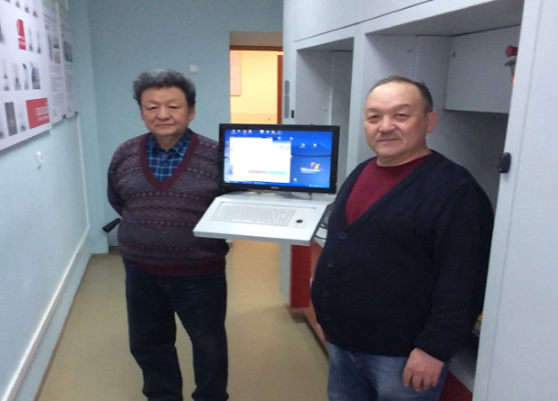

14 Февраля 2018 года было проведено стартовое совещание (kick-offmeeting) всех участников проекта «ProdLog» в городе Москва, Российская Федерация. Встреча прошла в Московском автомобильно-дорожном государственном техническом университете (МАДИ) и была посвящена знакомству со всеми участниками проекта и обсуждению технических моментов по реализации проекта; сроков; ответственности участников проекта; идеям, связанных с ожиданиями участников проекта; рекомендациям и предложениям. На следующий день всем участникам выпала также возможность принять участие в Международном логистическом форуме, который проходил в городе Москва.

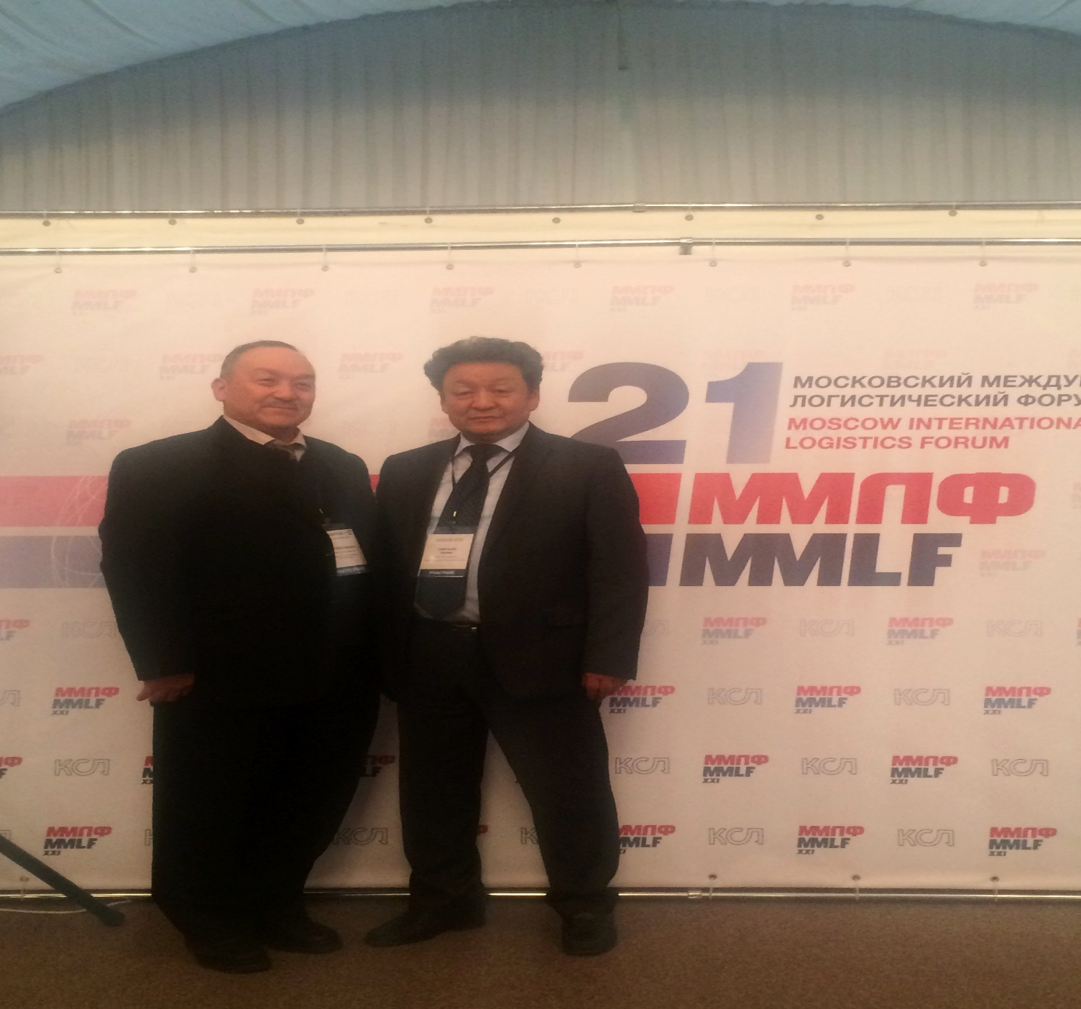

В целом работа по проекту прошла в продуктивной и открытой форме, которая в свою очередь создала нужную атмосферу для обсуждения ключевых моментов в целях дальнейшего успешного выполнения задач проекта. Проект продлится до 2020 года, будут созданы 2 учебные лаборатории, планируется разработать 18 учебных модулей, и предусматривается повышение квалификации преподавателей и магистрантов.

### **Кафедра «Логистика» стала действительным участником «Партнерства по транспорту и логистике в Центральной Азии»**

19.01.18г состоялась встреча и вручение сертификата кафедры «Логистика», на встречи были обсуждены вопросы по конкурентоспособности, торговле и созданию рабочих мест в Центральной Азии. Представители «Партнерства по транспорту и логистики в Центральной Азии» совместно с кафедрой «Логистика» планируют:

1.Создать обучающее учреждение «Центр подготовки, переподготовки и повышения квалификации персонала» (ЦПК) на базе кафедры «Логистика» КГТУ им. И.Раззакова.

2.КГТУ имени И.Раззакова предоставят ЦПК на условиях аренды аудитории, лаборатории для проведения теоретических знаний и практических занятий, и обеспечит преподавателями для обучения специалистов.

3.Разработать план действий на 2018 год с участием всех заинтересованных сторон и утвердить его после обсуждения.

От КГТУ им. И.Раззакова выступили: Проректор Чыныбаев М.К., зав кафедры  «Логистика» Уметалиев А.С., доц. Кыдыков А. А.

От Партнерства по транспорту и логистики в Центральной Азии выступили: Шабданалиев Т.М.(Председатель, Ассоциации логистики), Булекбаев Б.Р.(Зам.,Председателя, Партнерства Центральной Азии), Бейсеева А. (Региональный специалист по транспорту и логистики)

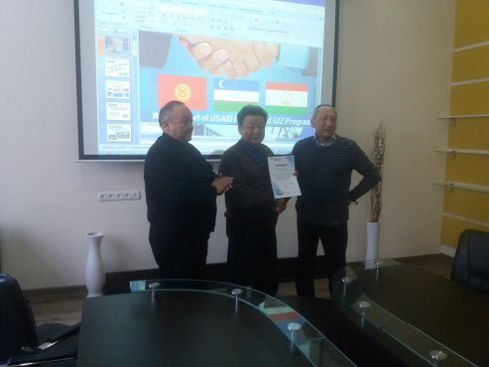

В рамках этого партнерства ипроекта «USAID CT» «Конкурентоспособность, торговля и занятость работой в Центральной Азии» была организована ознакомительная поездка в международный центр пограничного сотрудничества «Хоргос», в которой приняли участие студенты и преподаватели кафедры «Логистика а также наши партнеры, всего 34 человека.

**НИР студентов**

Во исполнение приказа Ректора КГТУ им. И. Раззакова №2\14 от 14 февраля 2018г. о проведении научно-практической конференции молодых ученых, аспирантов и студентов кафедрой была организована Международная научно-технической конференции молодых ученых, аспирантов и студентов «Логистика-вектор экономического развития», секция «Логистика»

**График:** презентация докладов, подведение итогов первого этапа конференции - 26 марта 2018 г.; 26 апреля 2018 года в 10-00 проведение 2 этапа в ККЦИД ауд. 2/331.

Было заявлено 17 докладов, заслушали 14 докладов.

**Председатель комиссии:** Шабданалиев Т.М. - председатель «Ассоциация логистики производителей» Кыргызской Республики.

**Секретарь:** Кыдыков А.А., к.т.н., доцент.

**Члены комиссии:**

Приглашенные гости конференции:

|  |  |  |  |
| --- | --- | --- | --- |
| № | Ф.И.О. | Должность | Организация |
| 1 | Маткерим уулу Талант | Генеральный Директор | UBS TRANSIT |
| 2 | Сулайменбеков Арстанбек Амантурович | Председатель | Сельскохозяйственный кооператив «Нарсу» |
| 3 | Шабданалиев Темирбек Мусаевич | Председатель | Логистическая ассоциация производителей Кыргызской Республики |
| 4 | Сарыгулов Улан Нурланович | Начальник транспортного отдела | АО БИШКЕК-СУТ  PEPSICO |
| 5 | Чынгышев Абдыраалы Алсеитович | Председатель Совета директоров | ОАО «Арпа» |
| 6 | Керимкулов Белек | Специалист по логистике | ОсОО «Газпром нефть Азия» |
| 7 | Жорокулов Бегалы | Координатор международных перевозок | ОсОО «Maximum Logistic Company» |

|  |  |  |
| --- | --- | --- |
| **№** | **Ф.И.О.** | **Тема доклада** |
| 1 | Якубова Зарина  Молдалиев Жумабек | Увеличение сбыта компания Азия продукт |
| 2 | Кенешбеков Данияр  Кожошева Нуржан | Технологии умных городов: умные остановки |
| 3 | Бактыбекова Айпери  Белан Настя | Организация перевозок скоропортящихся грузов |
| 4 | Аксамаева Алия  Эрмеков Бекзат | Зеленая логистика |
| 5 | Алпбек кызы Нурзат  Замирбеков Улук | Логистические центры-драйверы экспортного потенциала сельскохозяйственной продукции |
| 6 | Каримов Рустам | Внедрение SRM и CRM систем для повышения эффективности предприятий малого или среднего бизнеса |
| 7 | Усеналиев Алинур | Перспективы развития международного транспортного коридора Алматы-Бишкек |
| 8 | [Зайцев Сергей Николаевич](http://avn/reportserver/Pages/ReportViewer.aspx?%2fVUZ%2fs_reg_st_kpv_1&rs%3aCommand=Render)  [Исаев Назим Витальевич](http://avn/reportserver/Pages/ReportViewer.aspx?%2fVUZ%2fs_reg_st_kpv_1&rs%3aCommand=Render) | Преимущества, развитие и препятствия глобальной логистики в современном мире |
| 9 | Алмазова Багдайым Алмазовна | Эволюция и современные тренды в логистике |
| 10 | Манкиева Гуля | Концепция “ just in time” |
| 11 | Женишканова Акбермет  Акимова Малика | Формирование трёхъязычной компетенции студентов Вузов |
| 12 | Токонов Нурсултан | Оптимизация логистических процессов на примере ОсОО «Jazeera» |
| 13 | Кубатбек кызы Перизат  Кенжебеков Кубат | Green Logistik в машиностроении |
| 14 | Турусбеков Бактияр | Применение новых технологий на складах |
| 15 | Аманкулов Бахтияр | Новые технологии в транспортной логистике |
| 16 | Кожобаева Чынара | Снижение излишков и дефицитов запасов в логистическом центре ОсОО «Агропродукт Азия». |
| 17 | Жунушов Дастан  Садыкова Алина | Логистика в строительстве |

Были представлены 17 докладов студентов кафедры «Логистика» и других направлений, было заслушано только 14 докладов. Доклады сопровождались показом слайдов, раздаточными материалами. Работа проходила в свободной, непринужденной и творческой атмосфере. Научные доклады и дискуссии развивались вокруг проблем, рассматриваемые студентами. Все доклады были выполнены на достаточно высоком уровне. Члены жюри отметили, что, проводя научно-исследовательскую работу, студенты повысили свою творческую активность, приобрели дополнительные навыки и опыт. По результатам работы секции члены жюри подвели итоги студенческой конференции. Студенты, занявшие призовые места были награждены ценными подарками и денежными премиями.

**Заслушав доклады, комиссия пришла к решению присудить:**

|  |  |  |
| --- | --- | --- |
| 1. | Студент группы Лг(б)-2-17 Адылбек уулу Эрбол  науч. рук. к.т.н., доцент кафедры «Логистика» Кыдыков А.А.  Секция «Логистика» | Диплом  I степени |
| 2 | Университет КЭУ  Алмазова Багдайым | Диплом  II степени |
| 3. | Студент группы Лг(б)-2-15 Якубова Зарина,  Молдалиев Жумабек Лг(б)-2-15  науч. рук.доцент кафедры «Логистика» Амиди Т.О. | Диплом  III степени |

Студенты кафедры «Логистика» не только принимают участие в конференциях проводимых кафедрой или КГТУ им. И. Раззакова, но так же участвуют в международных конференциях в Казахстане и других университетах Кыргызстана.

### **Наши студенты показали отличные результаты на XLII международной конференции КазАТК в городе Алматы!**

**18 апреля 2018 года** в Казахской Академии Транспорта и коммуникаций им. М. Тынышпаева прошла XLII Международная научно-практическая конференция на тему «Инновационные технологии на транспорте: образование, наука, практика» в рамках реализации Послания Президента РК Н. Назарбаева «Новые возможности развития в условиях четвертой промышленной революции»    
           Целью проведения XLII Международной научно-практической конференции явилось повышение уровня научного информационного обмена и подготовки научных кадров, обсуждение вопросов подготовки специалистов нового поколения для машиностроительной отрасли в эпоху Индустрии 4.0, развития человеческого капитала в корпоративном секторе, взаимодействия предприятий и учебных заведений как залога успешной подготовки молодых специалистов, значения и роли аналитических исследований в формировании государственной политики в области безопасности и охраны труда, привлечение талантливой молодежи к участию в перспективных научных исследованиях, поддержание взаимного сотрудничества с вузами и транспортными компаниями стран ближнего и дальнего зарубежья 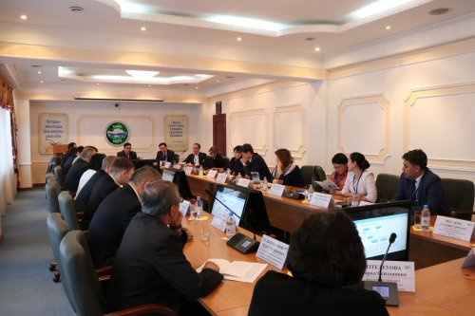

         В работе конференции приняли участие более 800 чел., в том числе ученые, научно-педагогические работники, научные сотрудники НИИ, аспиранты, докторанты PhD, магистранты, студенты вузов, а также представители транспортных компаний и сферы бизнеса Казахстана, России, Швеции, Беларуси, Болгарии, Украины, Азербайджана, Туркменистана, Таджикистана, Узбекистана, Кыргызстана из более 70-ти ВУЗов и организаций.

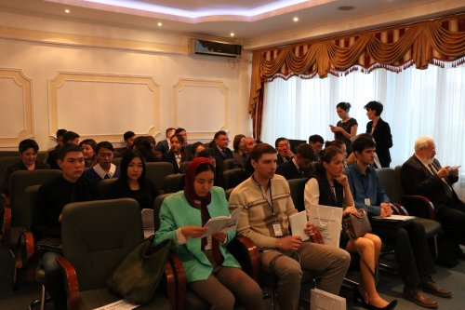

 На эту международную конференцию были приглашены и наши студенты, которые показали отличные знания в области логистики, и были награждены дипломами:

 Диплом I степени   - Акимова Малика  и Женишканова Акбермет за доклад на тему: «Формирование трёхъязычной компетенции студентов Вузов»

 Диплом II  степени   - Зайцев Сергей и Исаев Назим за доклад на тему: «Преимущества, развитие и препятствия глобальной логистики в современном мире»

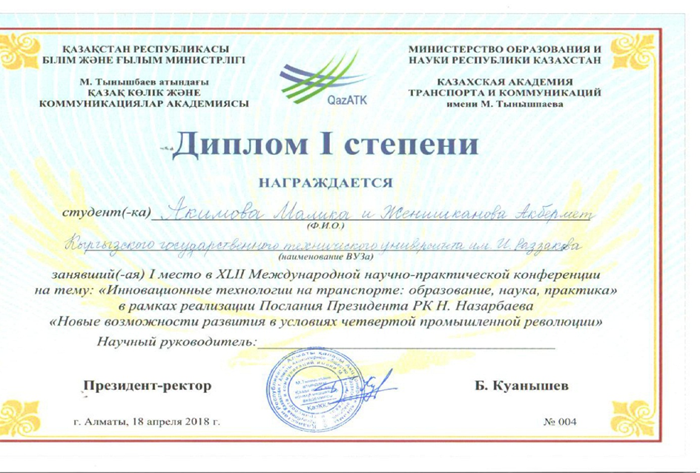

**Наши студенты заняли 1 место на VII Международной Олимпиаде по маркетингу**

Поздравляем студентов кафедры «Логистика» занявшие 1 место на VII Международной Олимпиаде по маркетингу, которая проводилась 19 апреля в КНУ им. Ж. Баласагына.

     В олимпиаде приняли участие 12 команд, где приняла участие команда Казахстанско-Немецкого Университета и ведущие вузы Кыргызстана: КНУ им. Баласагына, КГУ им. И.Арабаева, Академия государственного управления при Президенте КР, Кыргызско-Германский технический институт при КГТУ им.И.Разакова, Американский университет в Центральной Азии, Бишкекская Финансовая академия, БГУ им. К. Карасаева, ОшГУ, ИГУ им. К.Тыныстанова.

    Руководителем от нашей кафедры была доцент Амиды Татьяна Олеговна.

    Участие приняли наши студенты с кафедры «Логистика»:

      1. Момунова Айдана

      2. Землянухина Дарья

      3. Молдалиев  Жумабек

      4. Эрмеков  Бекзат

В индивидуальном конкурсном задании капитан команды Эрмеков Бекзат получил сертификат от АЮ-холдинга на прохождение практики.

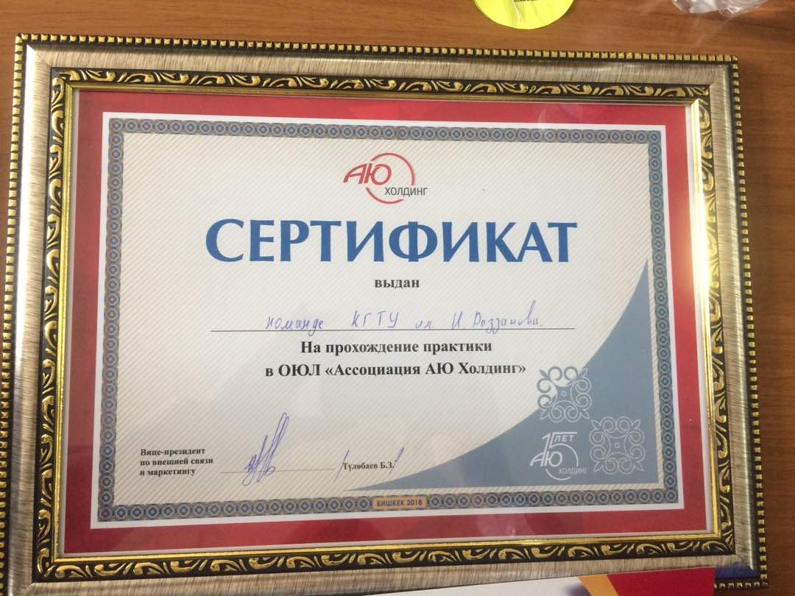

**Научно-исследовательская и инновационная деятельность**

Кафедра «Логистика» уделяет особое внимание научно-исследовательской работе, рассматривая ее как важную составную часть обеспечения учебного процесса в высшем учебном заведении.

Научно-исследовательские работы кафедры «Логистика» за 2017-2018 учебный год проводилось постоянно сотрудниками кафедры. В настоящее время, по вышеназванным направлениям ведется научно- исследовательская работа.

**Материально-техническая база и условия труда.**

**Состояние и развитие учебно-материальной базы, обеспечение сохранности и** **эффективности ее использования.**

Для сохранности и эффективности использования учебно-материальной базы кафедры «Логистика» назначается материально-ответственное лицо, с которым заключается контракт о полной материальной ответственности за наличием имуществ кафедры в течение одного года. По истечении срока контракта заключается новый.

В настоящее время материально-ответственным лицом является преподаватель кафедры «Логистика» Расулов Т.Б.

|  |  |  |  |  |
| --- | --- | --- | --- | --- |
| **Аудитории** | | **Кол-во** | **Площадь** | **Краткое описание** |
| *Учебные аудитории:* | |  |  |  |
| Всего: |  |  |  |  |
| Лекционный зал | 1 | **57** | **2/521** |
|  |  |  |  |
|  |  |  |  |
| Кабинет информационной логистики  Кафедра | 1 | **42**  **52** | **2/425**  9 Компьютер  2 Принтер  **1/401**  3 Компьютер, 1 Принтер |

**Организация необходимых условий труда**

Условия труда в целом удовлетворительные. Необходимо дополнить библиотеку современной литературой, приобрести: плоттер; флип-чарты, столы-парты, компьютеры и микропроцессоры, обогреватель. А также необходимо установить проектор в лекционной аудитории 2/521 и кондиционер в аудитории 1\401.

**Воспитательная работа**

Воспитательная работа студентов сотрудниками кафедры ведется в соответствии с планом воспитательной работы кафедры и планами кураторов групп Лг-1-2-15, Лг-1-2-16 которые утверждены директором КГТИ, а также на основании общеуниверситетских планов работы со студентами. Кураторами Долотбаковой А.К., Орозоновой А.А., Кыдыковым А.А., Расуловым Т.Б. выполнены работы по следующим направлениям:

- Обеспечение участия студентов в мероприятиях института и университета (посвещение в студенты, субботники, праздничные мероприятия и т.п.).

- Координация работы группы с деятельностью других подразделений университета.

- Выявление активных студентов с последующим привлечением их к участию в различных сферах университетской жизни.

- Воспитание ответственного отношения к учебе и общественно-полезному труду.

- Формирование сплочённого студенческого коллектива и воспитание личности, умеющей согласовывать свои интересы с интересами коллектива.

- Оказание методической помощи по организации самообразования и свободного времени студентов.

- Привлечение студентов к участию на различных конкурсах, в спортивных соревнованиях и субботниках.

- Привлечение студентов к праздничным мероприятиям.

- Проведение тематических бесед, вечеров, встреч студентов с интересными личностями культуры, науки и спорта.

Кроме того, кураторами выполнены определенные работы воспитательного характера и сданы отчеты о выполнении воспитательной работы за первое и второе полугодие 2017-18 учебного года.

**Наличие плана кураторской работы и его выполнение, качество воспитательной работы**

*Организационно-воспитательная работа.*

Воспитательная работа на кафедре проводится в соответствии с планом работы, который утверждается на заседании кафедры.

**План воспитательной работы кафедры «Логистика» на 2017-2018 учебный год**

|  |  |  |  |
| --- | --- | --- | --- |
| **№**  **п\п** | **Наименование мероприятий** | **Сроки выполнения** | **Примечание** |
| 1 | Знакомства с группой и выбор актива группы | Сентябрь | По расписанию |
| 2 | Провести беседу со студентами о соблюдении правил распорядка в КГТУ, сохранности собственности и соблюдение чистоты в учебных корпусах. | Сентябрь |  |
| 3 | Провести контроль за прохождением медосмотра | Сентябрь |  |
| 4 | Провести кураторский час дна тему «профилактика ОРВИ». Прививки от кори | Октябрь |  |
| 5 | Ознакомить студентов с работой библиотеки | Ноябрь |  |
| 6 | В течении года осуществлять контроль за посещаемостью | Декабрь |  |
| 7 | Кураторский час на тему «Мое отношение к учебе, студентам, преподавателям» | Декабрь |  |
| 8 | Кураторский час на тему «Проблемы в учебе и пути их решения» | Март |  |
| 9 | Выяснения объективных данных студентов группы и заполнение кураторского журнала | Март |  |
| 10 | Беседы для выявление льготников к оплате и профилактике туберкулеза, гриппа и др. заболеваний | Апрель |  |
| 11 | Привлечение студентов к участию в конференциях | Май |  |
| 12 | Участие в мероприятиях, проводимых в КГТУ | В течение года |  |
| 13 | Отчет о работе куратора | Июль |  |

На кафедре назначены координаторы курсов, а также кураторы во всех группах. Кураторские часы проводятся согласно планам работы кураторов. Планы работ составлены с учетом общеуниверситетских и факультетских мероприятий. Отчеты работы кураторов за 1 и 2 полугодие рассматриваются на собрании кураторов, также на заседании кафедры. Координаторы курсов представляют отчет по проделанной работе в соответствии с планом работы кафедры.

В течение учебного года кураторы проводят кураторские часы на самые актуальные темы молодежи, происходит обмен мнениями между студентами и преподавателями. Студенты, активно участвующие в общеуниверситетских мероприятиях, поощряются грамотами, денежными премиями и благодарностями, а также оказывается содействие в успешной учебе спортсменам и участникам фестивалей, конкурсов и др. мероприятий, проводимых университетом.

**Постановка и анализ кураторской работы**

1. Оказать влияние на повышение успеваемости путем постоянного контроля посещаемости, своевременной сдачи отчетности.
2. Формировать доброжелательный климат среди студентов.
3. Уделять внимание проблемам алкоголя, наркомании, онлайн-игр.
4. Проводить работу согласно плану кураторской работы.

**20 октября 2017 года** состоялась поездка совместно преподавателем кафедры «Логистика» Уметалиевым А.А. и инженером кафедры Токтомамбетовой А.А. в Алматы студентов 1-го курса кафедры «Логистика». Стоит отметить, что подобного рода экскурсии проводятся ежегодно для всех желающих студентов в целях ознакомления с логистическими центрами, приобретения практической информации о работе логистических узлов, а также получения незабываемых ощущений в посещении достопримечательностей города Алматы. 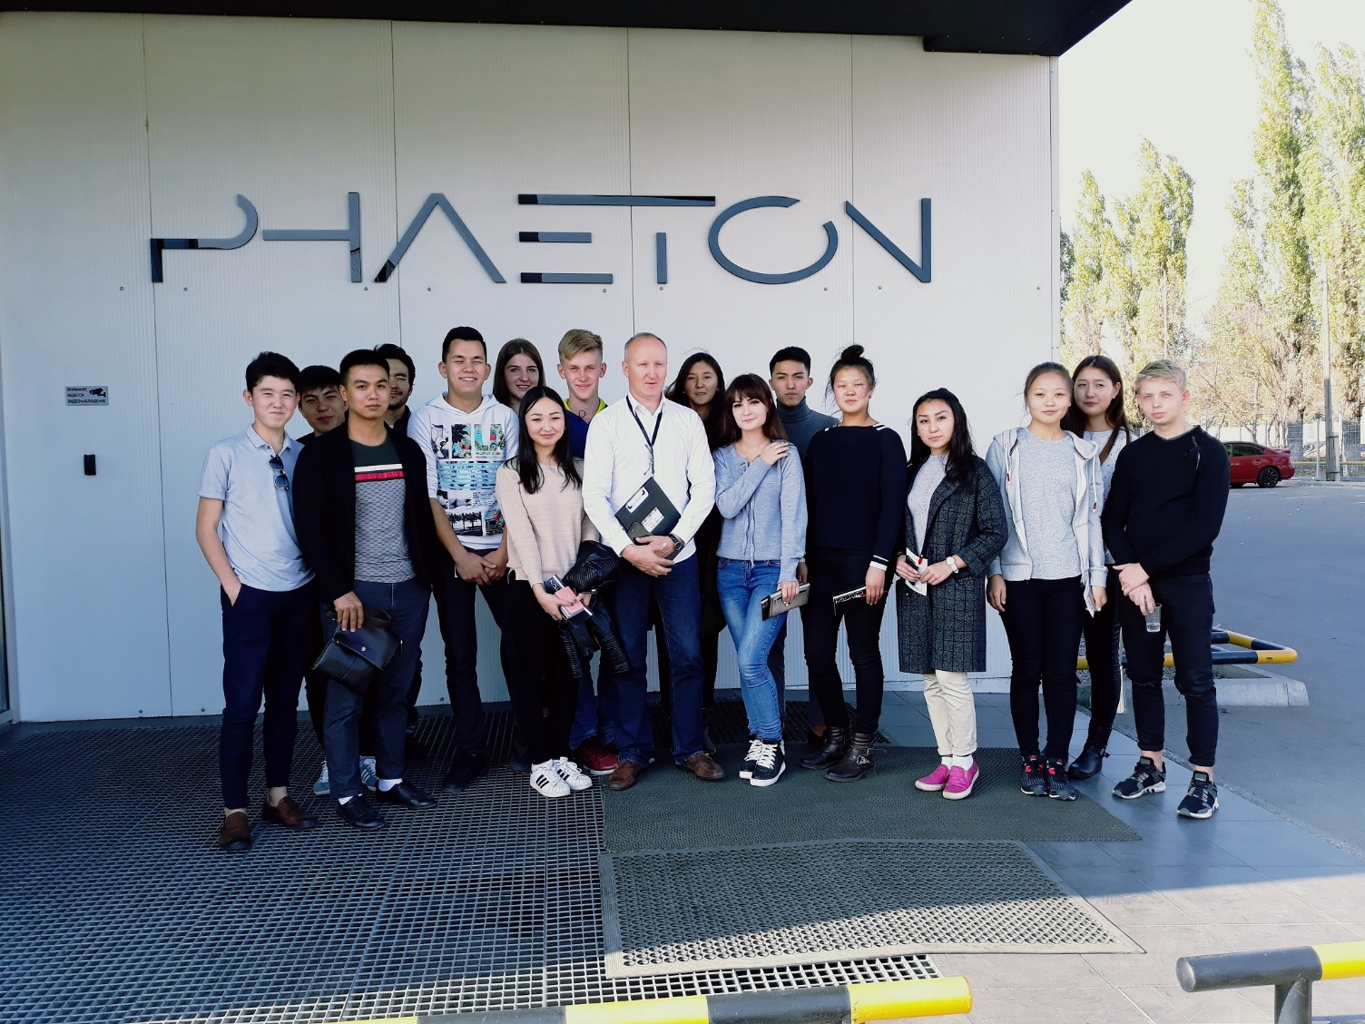

**Кафедра постоянно сотрудничает с предприятиями г. Бишкек**

|  |  |  |  |  |
| --- | --- | --- | --- | --- |
| № | **Наименование министерства, ведомства, предприятия, организации и учреждения** | **Ф.И.О.**  **руководителя** | **Адрес организации** | **Контактные данные** |
| 1 | ГП «Бишкекский автовокзал» | Бариев Ырысбек Жантаевич | <http://avtovokzal.kg/>  Кыргызстан, 720030, г. Бишкек, ул. Чимкентская 1 | E-mail:  [bishkekvokzal@mail.ru](mailto:bishkekvokzal@mail.ru)  Тел. +996(558) 344704  Факс.+996(312)642327 |
| 2 | ОсОО «Дулдул» | Иманкулов Р.М. | Кыргызская Республика, Таласская обл., Кара-Буринский р-н, с. Кызыл-Адыр, ул.Шоссейная | Тел. +996(555)375710 |
| 3 | ОсОО «Балыкчы транс» | Эсенгулов Ж. | Кыргызстан, г. Балыкчы, ул. Строительная 14 | Тел.+996(555)995526 |
| 4 | Компания «KyrgyzConcept» | Уметалиев Эмиль Сатарович | ул. Исанова 42/1, г. Бишкек, Кыргызстан,720017 | E-mail: [office@concept.kg](mailto:office@concept.kg)  Тел. +996(558)903232  Тел.+996(558)906262  Факс:+996(312)906234 |
| 5 | ОсОО «SMARTPOINTCONCULTING» | Кулжабаева Нурайым Джумабековна | Кыргызстан, г. Бишкек, ул.А.Малдыбаева 34В | E-mail: nura07.88@mail.ru  Тел. +996(550) 350640 |
| 6 | Ассоциация международных автоперевозчиков АМАП КР | Боотаев Туркем Еркинбаевич | г. Бишкек Эгембердиева 1/а | E-mail: [A.isaev@airto-kr.com](mailto:A.isaev@airto-kr.com)  [airtokr@gmail.com](mailto:airtokr@gmail.com)  Тел. +996 (312)976866 |
| 7 | ОсОО «Maximum Logistic Company» | Атавалиев Фархад | Кыргызская Республика, 720065, г. Бишкек  ул. Гражданская 53, офис 14 | E-mail : [office@maximum.kg](mailto:office@maximum.kg)  Тел. +996 312 688 402  **+996 (555) 97-51-28, +996(700) 68-84-02** |

**Международное сотрудничество**

15 февраля 2018года заведующий кафедрой «Логистика» Уметалиев Акылбек Сапарбекович и доцент Кыдыков Азизбек Асанбекович приняли участие в ежегодном XXI Московском Международном Логистическом Форуме (ММЛФ-2018)

Московский Международный Логистический Форум —одно из самых глобальных мероприятий в области логистики и управления цепями поставок на территории России и стран СНГ. Форум, который проходит уже в течение 21 года, стал местом традиционной ежегодной встречи профессионалов в области логистики, управления цепями поставок, транспортировки, складирования, дистрибуции, информационных технологий, а также владельцев и топ-менеджеров компаний. Так же обменом передовыми опытами внедрения логистики в производство РФ

**Востребованность и конкурентоспособность специалистов**

Анализ рынка труда по подготавливаемому направлению показывает, что востребованность данного направления растет. Выпускники трудоустраиваются, как в Кыргызстане, так и в ближнем и дальнем зарубежье. Из выпускников 2016 года трудоустроены 77%.

Горбунова

В мая 2016 года по окончанию собеседования с профессором Высшей Технической Школы имени Бойта Карл-Хайнц Борхертом стали обладателями семестровой стипендии ERASMUS – для продолжения обучения в 2016-2017 учебном году в Beuth Hochschule für Technik, Берлин еще 4 студента группы Лг-1-13 кафедры «Логистика» **Мааткурбанова Бегимай, Рахат кызы Нуржамал, Аманкулов Бахтияр, Турусбеков Бактияр.**

В мае 2017 года 2 студента 3 курса группы Лг-1-13 кафедры "Логистика" **Землянухина Дарья** и **Момунова Айдана** прошли конкурсный отбор и выйграли стипендию по программе ERASMUS – для продолжения обучения в 2017-2018 учебном году в Beuth Hochschule für Technik, Берлин. Конкурсный отбор проходил в 2 этапа: *1. Подача необходимого пакета документов; 2.Собеседование.*

Студентка 3 курса кафедры «Логистика» **Землянухина Дарья** стала обладателем стипендии ДААД «Sommerschule 2017».

56 студентов столичных вузов в ноябре 2016 года получили президентские стипендии. Торжественно вручил гранты учащимся глава государства Алмазбек Атамбаев. Одним из обладателей президентской стипендии стал студент 4 курса кафедры «Логистика» Аманкулов Бахтияр. Отметим, президентская стипендия присуждается студентам вузов за особые успехи в учебной, научной и общественной деятельности.

**Информационное и библиотечное обеспечение учебного процесса**

Образовательный процесс на кафедре обеспечен учебной литературой на необходимом уровне. В библиотеке КГТУ им. И. Раззакова по специальным дисциплинам имеются более 100 единиц книг разных авторов, по дисциплинам также имеются 20 и более учебно-методических пособий и указаний по дисциплинам кафедры. Кафедра с 2016 года формирует на кафедре электронную библиотеку.

В декабре 2013 года был запущен информационный сайт [www.kgti.kg](http://www.kgti.kg) кафедры «Логистика» и содержит в себе все информационное обеспечение учебного процесса. Каждый год сайт кафедры обновляется. Ответственный за содержание материала на сайте – инженер кафедры «Логистика» Бизяева Елена

**Заключение**

**Самооценка деятельности кафедры за отчетный период**

В целом работа кафедры за отчетный период выполнена на хорошем уровне. Выполнен большой объем учебной, учебно-методической, научной, воспитательной работы:

- кафедрой были разработаны учебные планы в соответствии с  
Государственным образовательным стандартом и другими нормативными  
документами Кыргызской Республики.

- членами кафедры проводятся индивидуальные занятия со студентами, в  
соответствии с расписанием. Отработка пропущенных занятий ведется в форме  
защиты реферата и конспекта по теме пропущенного занятия. Ведется беседа со  
студентами, имеющими пропуски.

**Предложения по совершенствованию форм и методов работы**

С целью повышения квалификации и углубления знаний преподавателей кафедры «Логистика» предлагаем:

- деканату института содействовать в организации курсов повышения квалификации для сотрудников кафедры Логистика.

* способствовать поощрению ППС, создающих электронные учебники (АОС) по дисциплинам, наименее обеспеченными учебной литературой.
* выделять средства для приобретения необходимого материально-технического оснащения кафедры.

- поощрять талантливых и одаренных студентов.

Заведующий кафедрой «Логистика»

Д.э.н., профессор Уметалиев А.С.